**ЛАБОРАТОРНА РОБОТА № 3**

**РОЗРОБКА ПРОГРАМ З ОПЕРАТОРОМ ВИБОРУ**

**Мета роботи**

* Навчитись використовувати оператор вибору *switch***.**
* Оволодіти навичками щодо використання виразів цілого типу та символів у ролі перемикача оператору вибору *switch.*
* Дослідити роботу операторів керування: *break.*

**Варіант 14**

Задача № 1

Формалізація задачі

1. Вхідні дані:number).
2. Вихідні дані цифра словом.
3. Типи даних. Оскільки зміннi number тільки цілі числа, то їх записуємо як int.
4. Перевірка правильності. Для перевірки правильності обчислень, слід підготувати декілька контрольних прикладів.

Словесний алгоритм

1. Початок {перейти до п.2. }
2. Оголошення number - int{перейти до п.3. }
3. Запросити змінну number {перейти до п.4}
4. Ввести змінну number {перейти до п.5}
5. В оператор switch задаємо number {перейти до п.6}
6. Вивести на екран цифру буквами перейти до п.7}
7. Кінець

Лістинг програми

#include <iostream>

using namespace std;

int main() {

int number;

cout << "Enter a digit from 0 to 9: ";

cin >> number;

switch (number) {

case 0:

cout << "Zero" << endl;

break;

case 1:

cout << "One" << endl;

break;

case 2:

cout << "Two" << endl;

break;

case 3:

cout << "Three" << endl;

break;

case 4:

cout << "Four" << endl;

break;

case 5:

cout << "Five" << endl;

break;

case 6:

cout << "Six" << endl;

break;

case 7:

cout << "Seven" << endl;

break;

case 8:

cout << "Eight" << endl;

break;

case 9:

cout << "Nine" << endl;

break;

default:

cout << "You entered an invalid digit." << endl;

break;

}

return 0;

}

Результат роботи програми

| № | Програма |
| --- | --- |
| 1 |  |
| 2 |  |

Задача № 2

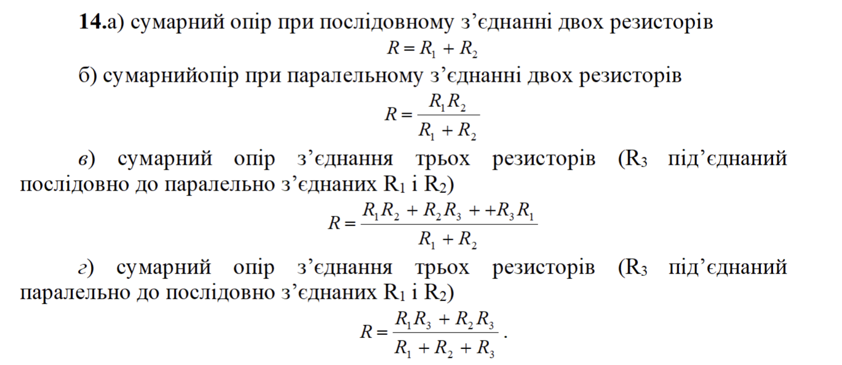

Формалізація задачі:

1. Вхідні дані: choice – вибіркова змінна.r1,r2,r3,totalResistance,choice– змінні задач 1-4.
2. Вихідні дані: Результат завдання.
3. Типи даних. Оскільки зміннi r1,r2,r3,totalResistance i можуть бути і цілими, і дійсними числами, то доцільно буде обрати тип даних double.
4. Перевірка правильності. Для перевірки правильності обчислень, слід підготувати декілька контрольних прикладів.

Словесний алгоритм:

1. Початок {перейти до п.2. }
2. Оголошення змінних choice,r1,r2,r3,totalresistance. {перейти до п.3.}
3. Видати запрошення для введення choice. {перейти до п.4. }
4. Ввести choice. {перейти до п.5. }
5. В оператор switch задаємо choice {перейти до п.6. }
6. Якщо choice == 1 {перейти до п.7. } інакше {перейти до п.11. }
7. Видати запрошення на введення r1,r2 {перейти до п.8. }
8. Обчислити totalResistance = R1 + R2;{перейти до п.9. }
9. Вивести totalResistance {перейти до п.28. }
10. Якщо choice == 2 {перейти до п.12. } інакше {перейти до п.16. }
11. Видати запрошення на введення r1,r2 {перейти до п.13. }
12. Ввести r1,r2 та перевірити введене значення {перейти до п.14. }
13. Обчислити totalResistance = 1 / (1 / R1 + 1 / R2); {перейти до п.15. }
14. Вивести totalResistance {перейти до п.27. }
15. Якщо choice == 3 {перейти до п.18. }
16. Видати запрошення на введення r1,r2,r3{перейти до п.19. }
17. Ввести r1,r2,r3{перейти до п.20. }
18. обчислити totalResistance = R3 + 1 / (1 / R1 + 1 / R2); {перейти до п.21. }
19. Вивести totalResistance {перейти до п.22.}
20. Якщо choice == 4 {перейти до п.22. } інакше {перейти до п.27. }
21. Видати запрошення на r1,r2,r3{перейти до п.23. }
22. Ввести r1,r2,r3 {перейти до п.24. }
23. згодом обчислити totalResistance = 1 / (1 / R3 + 1 / (R1 + R2)); l {перейти до п.25. }
24. Вивести S {перейти до п.28. }
25. Вивести помилку введення {перейти до п.27. }
26. Кінець

Лістинг програми:

#include <iostream>

using namespace std;

int main() {

int choice;

double R1, R2, R3, totalResistance;

cout << "Select a scenario: " << endl;

cout << "1. Total resistance for two resistors in series" << endl;

cout << "2. Total resistance for two resistors in parallel" << endl;

cout << "3. Total resistance for three resistors (R3 in series with R1 and R2 in parallel)" << endl;

cout << "4. Total resistance for three resistors (R3 in parallel with R1 and R2 in series)" << endl;

cout << "Enter your choice (1-4): ";

cin >> choice;

switch (choice) {

case 1:

cout << "R1: ";

cin >> R1;

cout << "R2: ";

cin >> R2;

totalResistance = R1 + R2;

break;

case 2:

cout << "R1: ";

cin >> R1;

cout << "R2: ";

cin >> R2;

totalResistance = 1 / (1 / R1 + 1 / R2);

break;

case 3:

cout << "R1: ";

cin >> R1;

cout << "R2: ";

cin >> R2;

cout << "R3: ";

cin >> R3;

totalResistance = R3 + 1 / (1 / R1 + 1 / R2);

break;

case 4:

cout << "R1: ";

cin >> R1;

cout << "R2: ";

cin >> R2;

cout << "R3: ";

cin >> R3;

totalResistance = 1 / (1 / R3 + 1 / (R1 + R2));

break;

default:

cout << "Invalid choice." << endl;

return 1;

}

cout << "Total resistance: " << totalResistance << " oms" << endl;

return 0;

}

Результат роботи програми:

|  |  |
| --- | --- |
| № | Програма |
| 1 |  |
| 2 |  |
| 3 |  |
| 4 |  |

**Висновок:** Я на лабораторній роботі я навчився працювати з оператором switch. Вирішив 2 задачки, які допомогли закріпити знання цього оператору.